
３月20日刊行
農業の雇用シリーズ２

初めての労務管理 第６版
R04-34 Ａ4判・36頁 定価440円（税込）送料別
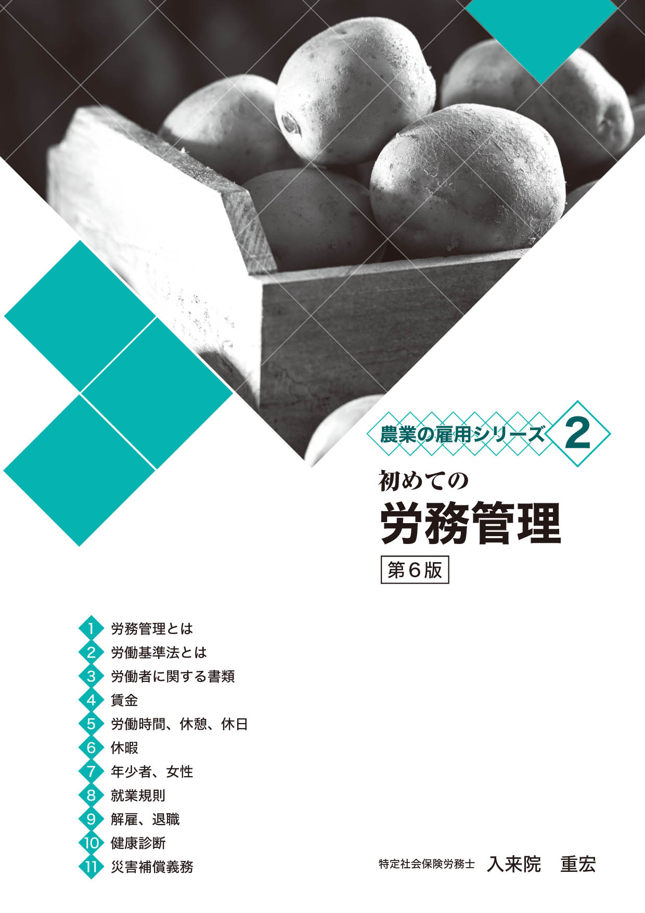
労働基準法をはじめ賃金や労働時間、就業規則、健康診断に至るまで、労務管理に必要な基礎的な事項を網羅し、初めて雇用する経営者にとっても分かりやすい小冊子。
今回の改訂では、年10日以上の年次有給休暇を付与された従業員対象の「年次有給休暇管理簿」の作成・備え付けの義務化を追加、表記を見直してさらに使いやすくしました。
著者は、研修会講師としても活躍される農林漁業分野の社会保険労務士の第一人者・入来院重宏氏。
＜ 目次概要 ＞
１労務管理とは ２労働基準法とは ３労働者に関する書類 ４賃金 ５労働時間､休憩､休日
６休暇 ７年少者､女性 ８就業規則 ９解雇､退職 10健康診断 11災害補償義務
人材採用・育成に
必要な事項を網羅
義務化された「年次有給休暇管理簿」追加

発行 全国農業委員会ネットワーク機構 〒102-0084 東京都千代田区二番町9-8 中央労働基準協会ビル
一般社団法人 全国農業会議所 TEL 03-6910-1131 https://www.nca.or.jp/tosho/

お申し込みは ●●●農業会議へ（TEL: FAX: ）
申  込  書 | 住所：〒
申  込  書 | 名称：
申  込  書 | 電話番号： （ ） |  | 担当者：
申  込  書 | コード：R04-34 | 図書名：農業の雇用シリーズ２  初めての労務管理 第６版 |  | 部数： 部
申  込  書 | コード： - | 図書名： |  | 部数： 部
申  込  書 | コード： - | 図書名： |  | 部数： 部
通信欄：

